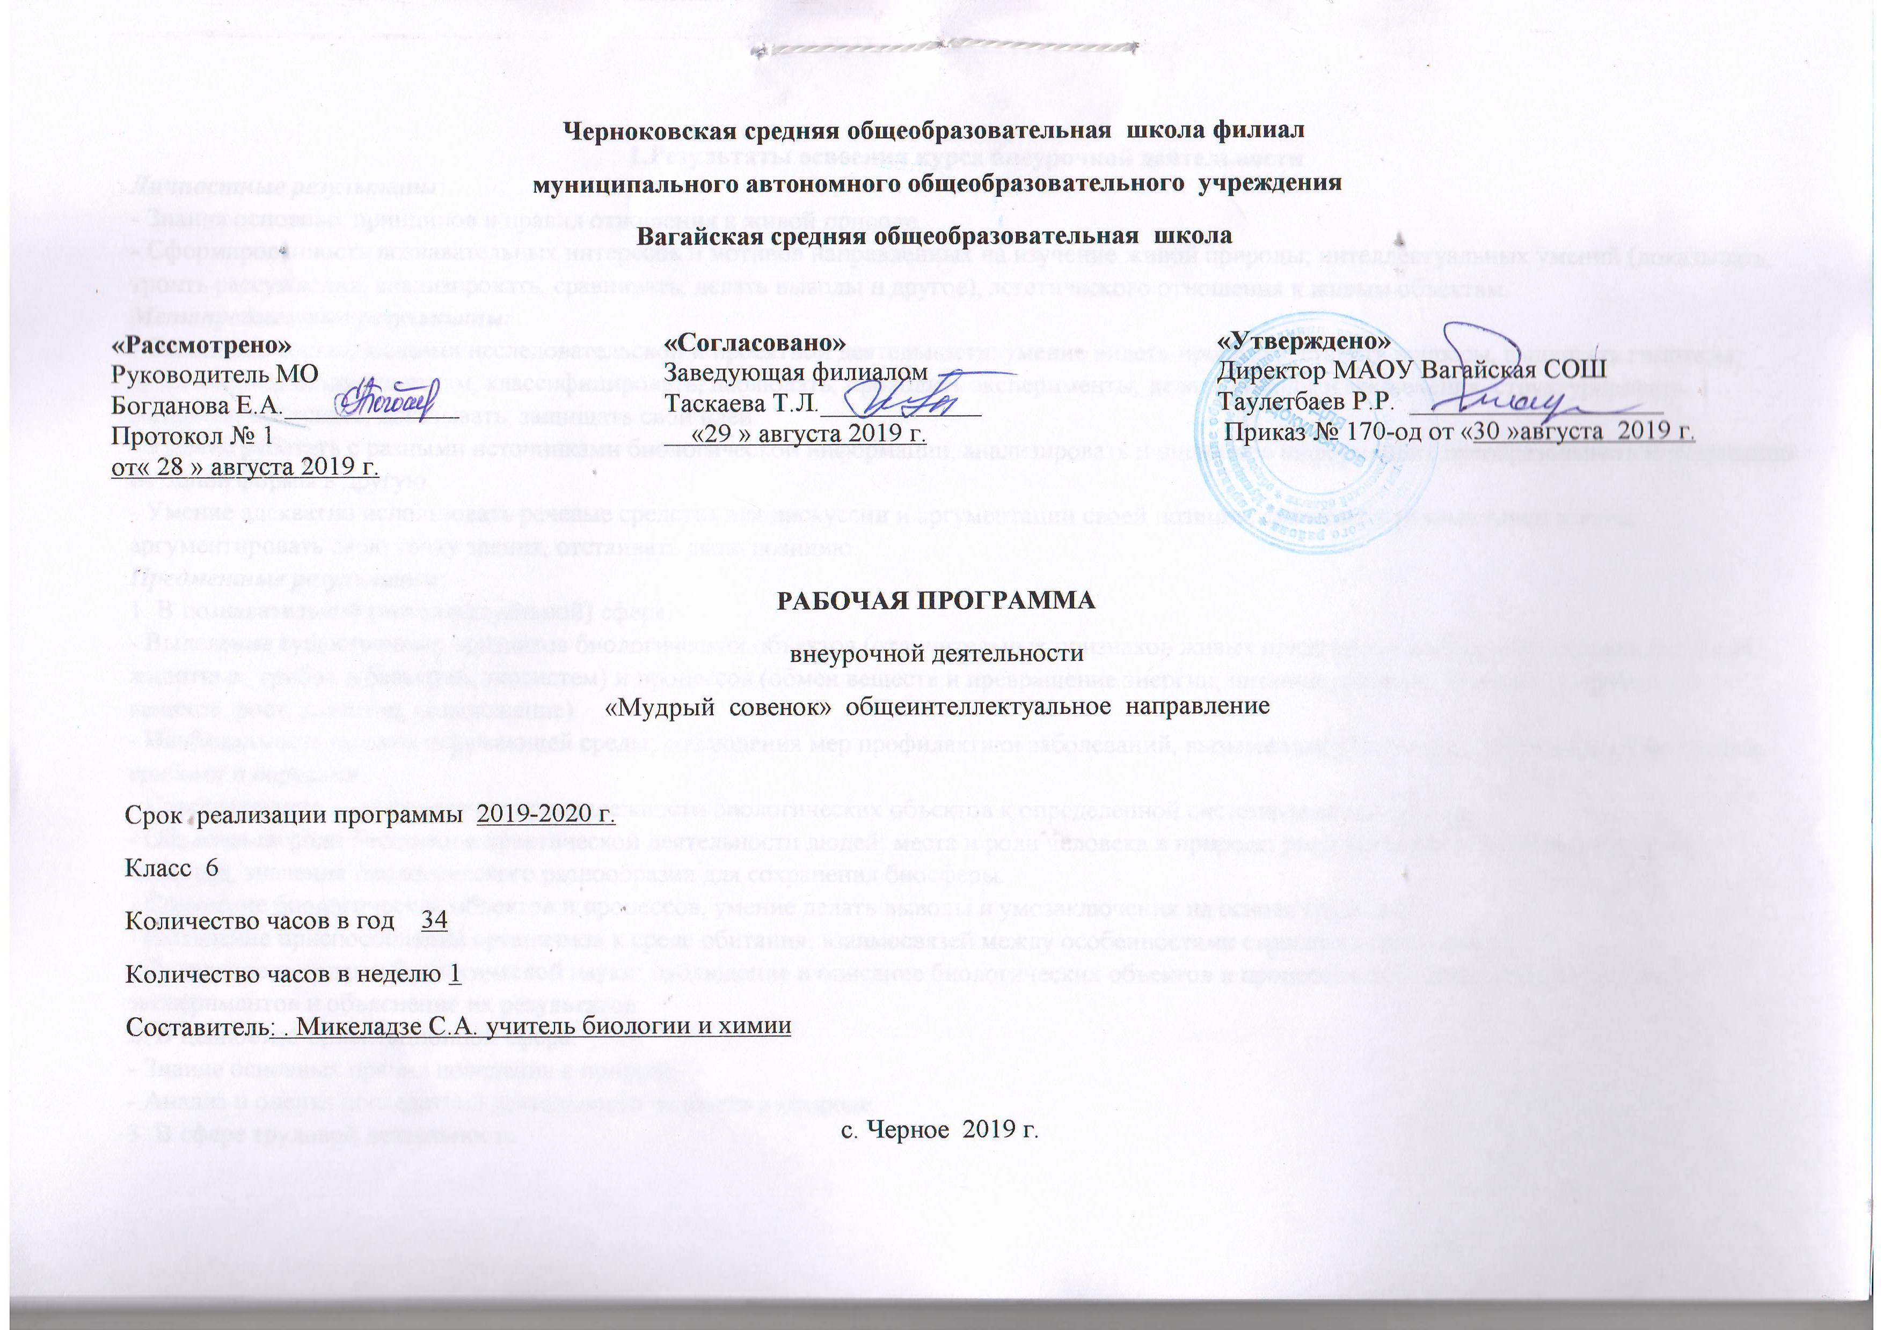
1.Результаты освоения курса внеурочной деятельности
Личностные результаты:
- Знания основных принципов и правил отношения к живой природе.
- Сформированность познавательных интересов и мотивов направленных на изучение живой природы; интеллектуальных умений (доказывать, троить рассуждения, анализировать, сравнивать, делать выводы и другое), эстетического отношения к живым объектам.
Метапредметные результаты:
- Овладение составляющими исследовательской и проектной деятельности: умение видеть проблему, ставить вопросы, выдвигать гипотезы, давать определения понятиям, классифицировать, наблюдать, проводить эксперименты, делать выводы и заключения, структурировать материал, объяснять, доказывать, защищать свои идеи.
- Умение работать с разными источниками биологической информации, анализировать и оценивать информацию, преобразовывать информацию из одной формы в другую.
- Умение адекватно использовать речевые средства для дискуссии и аргументации своей позиции, сравнивать разные точки зрения, аргументировать свою точку зрения, отстаивать свою позицию.
Предметные результаты:
1. В познавательной (интеллектуальной) сфере:
- Выделение существенных признаков биологических объектов (отличительных признаков живых организмов; клеток и организмов растений, животных, грибов и бактерий; экосистем) и процессов (обмен веществ и превращение энергии, питание, дыхание, выделение, транспорт веществ, рост, развитие, размножение).
- Необходимость защиты окружающей среды; соблюдения мер профилактики заболеваний, вызываемых растениями, животными, бактериями, грибами и вирусами.
- Классификация — определение принадлежности биологических объектов к определенной систематической группе.
- Объяснение роли биологии в практической деятельности людей; места и роли человека в природе; роли различных организмов в жизни человека; значения биологического разнообразия для сохранения биосферы.
- Сравнение биологических объектов и процессов, умение делать выводы и умозаключения на основе сравнения.
- Выявление приспособлений организмов к среде обитания; взаимосвязей между особенностями строения клеток, тканей.
- Овладение методами биологической науки: наблюдение и описание биологических объектов и процессов; постановка биологических экспериментов и объяснение их результатов.
2. В ценностно-ориентационной сфере:
- Знание основных правил поведения в природе.
- Анализ и оценка последствий деятельности человека в природе.
3. В сфере трудовой деятельности:
- Знание и соблюдение правил работы в кабинете биологии.
- Соблюдение правил работы с биологическими приборами и инструментами (препаровальные иглы, скальпели, лупы, микроскопы).
4. В сфере физической деятельности: Освоение приемов оказания первой помощи при отравлении ядовитыми грибами, растениями, укусах животных, выращивания и размножения культурных растений ухода за ними.
5. В эстетической сфере:
- Овладение умением оценивать с эстетической точки зрения объекты живой природы.
2. Содержание курса внеурочной деятельности с указанием форм организации и видов деятельности
Введение (2 ч.)
Практическая часть:
Мозговой штурм «Как разработать план мероприятий?»
Разработка эскиза и оформление уголка интеллектуальной площадки «Мудрый совёнок»
Формы организации:Мозговой штурм. Работа в группах по направлениям.Коллективная работа.
Виды деятельности: Самостоятельная работа, выполнение заданий.
1. Занимательная биология (14 ч.)
Практическая часть:
Час ребусов
Устный журнал «По страницам Красной книги»
Биологическое лото «В мире флоры и фауны»
Праздник урожая «Винегрет-шоу»
Биологическая викторина
Круглый стол «Легенды о цветах»
Конкурс лозунгов и плакатов «Мы за здоровый образ жизни»
Виртуальное путешествие «В стране динозавров»
Викторина «Час цветов»
Виртуальная экскурсия в археологический музей-заповедник «Танаис»
Экологический турнир «В содружестве с природой»
Оформление коллажа «Братья наши меньшие»
Устный журнал «Музей фактов»
Формы организации:Коллективная работа.круглый стол, игра-путешествие, виртуальная экскурсия.
Виды деятельности: Самостоятельная работа, выполнение заданий, просмотр учебных фильмов.

2. Занимательные опыты и эксперименты по биологии (11 ч.)
Практическая часть:
Час моделирования
Как покрасить живые цветы?
Биологические фокусы
Где прорастут семена?
Практическая работа «Наблюдение видимых изменений при постановке эксперимента по изучению корневого давления»
Работа устьиц. Изучение механизмов испарения воды листьями
Практическая работа «Строение клеток плесневых грибов»
Выращивание чайного гриба
Практическая работа «Способы вегетативного размножения растений»
Выращивание растений на растворах солей
Практическая работа «Определение степени загрязненности воздуха»

Формы организации: Творческая работа, постановка опытов, практическая работа.
Виды деятельности: Раздаточный материал, проведение исследовательского эксперимента
3. Познай себя (7 ч.)
Практическая часть:
Определение норм рационального питания
Определение темперамента
Познаем секреты высшей нервной деятельности
Оказание первой медицинской помощи
Определение жизненного объема легких
Приготовление фитонапитков
Как создать модель клеток крови своими руками
Формы организации: Творческая работа, коллективная работа практическая работа.
Виды деятельности: Раздаточный материал, проведение исследовательского эксперимента, наблюдение выполнение лабораторных работ, объяснение наблюдаемых явлений

3.Тематическое планирование

№ п/п | Содержание (разделы, темы) | Кол-во часов
1. | Как интересно организовать работу? Как разработать план мероприятий? | 1
2. | Разработка эскиза и оформление уголка интеллектуальной площадки «Мудрый совёнок» | 1
3. | Час ребусов | 1
4. | По страницам Красной книги | 1
5. | Биологическое лото «В мире флоры и фауны» | 1
6. | «Винегрет-шоу» | 1
7. | Биологическая викторина | 1
8. | Легенды о цветах | 1
9. | Конкурс лозунгов и плакатов «Мы за здоровый образ  жизни» | 1
10. | Виртуальное путешествие «В стране динозавров» | 1
11. | Викторина «Час цветов» | 1
12. | Виртуальная экскурсия в археологический музей-заповедник «Танаис» | 1
13. | Экологический турнир «В содружестве с природой» | 1
14. | Птичьи дети | 1
15. | Оформление коллажа «Братья наши меньшие» | 1
16. | Музей фактов | 1
17. | Час моделирования | 1
18. | Как покрасить живые цветы? | 1
19. | Биологические фокусы | 1
20. | Где прорастут семена? | 1
21. | Практическая работа «Наблюдение видимых изменений при постановке эксперимента по изучению корневого давления» | 1
22. | Работа устьиц. Изучение механизмов испарения воды листьями | 1
23. | Практическая работа «Строение клеток плесневых грибов» | 1
24. | Выращивание чайного гриба | 1
25. | Практическая работа «Способы вегетативного размножения растений»
26. | Выращивание растений на растворах солей | 1
27. | Практическая работа «Определение степени загрязненности воздуха» | 1
28. | Определение норм рационального питания | 1
29. | Определение темперамента | 1
30. | Познаем секреты высшей нервной деятельности | 1
31. | Оказание первой медицинской помощи | 1
32. | Определение жизненного объема легких | 1
33. | Приготовление фитонапитков | 1
34. | Как создать модель клеток крови своими руками? | 1

